**Agnim Gupta**

**2028083**

**A-23,CSSE**

**Question 1**

#include <stdio.h>

int parent[9];

int find(int i)

{

    while (parent[i])

        i = parent[i];

    return i;

}

int uni(int i, int j)

{

    if (i != j)

    {

        parent[j] = i;

        return 1;

    }

    return 0;

}

int main()

{

    int i, j, k, a, b, u, v, n, ne = 1;

    int min, mincost = 0, cost[9][9];

    printf("\nEnter no. of vertices: ");

    scanf("%d", &n);

    printf("\nEnter cost adjacency matrix:\n");

    for (i = 1; i <= n; i++)

        for (j = 1; j <= n; j++)

        {

            scanf("%d", &cost[i][j]);

            if (cost[i][j] == 0)

                cost[i][j] = 999;

        }

    printf("The edges of Minimum Cost Spanning Tree are\n");

    while (ne < n)

    {

        for (i = 1, min = 999; i <= n; i++)

        {

            for (j = 1; j <= n; j++)

            {

                if (cost[i][j] < min)

                {

                    min = cost[i][j];

                    a = u = i;

                    b = v = j;

                }

            }

        }

        u = find(u);

        v = find(v);

        if (uni(u, v))

        {

            printf("%d edge (%d,%d) =%d\n", ne++, a, b, min);

            mincost += min;

        }

        cost[a][b] = cost[b][a] = 999;

    }

    printf("\nMinimum cost = %d\n", mincost);

    return 0;

}

**Output**

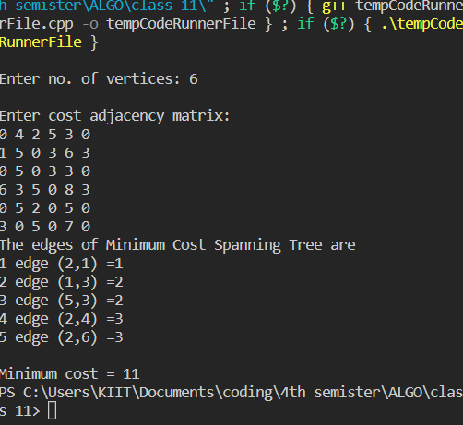

**Question 2**

#include <stdio.h>

#include <conio.h>

int a, b, u, v, n, i, j, ne = 1, min, mincost = 0, cost[10][10];

int visited[10] = {0};

int main()

{

    printf("\nEnter no. of nodes: ");

    scanf("%d", &n);

    printf("\nEnter adjacency matrix:\n");

    for (i = 1; i <= n; i++)

        for (j = 1; j <= n; j++)

        {

            scanf("%d", &cost[i][j]);

            if (cost[i][j] == 0)

                cost[i][j] = 999;

        }

    visited[1] = 1;

    printf("\n");

    while (ne < n)

    {

        for (i = 1, min = 999; i <= n; i++)

            for (j = 1; j <= n; j++)

                if (cost[i][j] < min)

                    if (visited[i] != 0)

                    {

                        min = cost[i][j];

                        a = u = i;

                        b = v = j;

                    }

        if (visited[u] == 0 || visited[v] == 0)

        {

            printf("\n Edge %d:(%d %d) cost:%d", ne++, a, b, min);

            mincost += min;

            visited[b] = 1;

        }

        cost[a][b] = cost[b][a] = 999;

    }

    printf("\n Minimun cost=%d", mincost);

    return 0;

}

**Output**

